**BÁO CÁO BÀI THỰC HÀNH SỐ 8**

**KIỂM THỬ LỖ HỔNG SQL INJECTION**

***Họ và tên: Nguyễn Hoàng Anh***

***MSSV: 1050080002***

***Lớp: CNPM1***

***Link youtube:*** [***https://www.youtube.com/playlist?list=PLQjJWCgilYX_H_qx_RNi9c7MK5ItYkdVP***](https://www.youtube.com/playlist?list=PLQjJWCgilYX_H_qx_RNi9c7MK5ItYkdVP)

~~*Chửa làm xong, em không bít làm bài 2 bài 3 ở đâu ạ huhu*~~

**Câu 1*(3.5 điểm)***

Kiểm thử lỗ hổng SQL Injection trên trang web <http://webvul.bkcs.vn/register.php>

* Xác định các tham số đầu vào và cách thức chúng được gửi tới server **(0.25 điểm)**
* Phân tích và phán đoán kiểu truy vấn **(0.25 điểm)**
* Phân tích và phán đoán vị trí của các giá trị tham số đầu vào được sử dụng trong câu truy vấn **(0.5 điểm)**
* Xác định mức độ ảnh hưởng của lỗ hổng trên mỗi giá trị đầu vào **(2.5 điểm)**

*Lưu ý:*

* *Nói rõ mục đích sử dụng các giá trị kiểm thử*
* *Giải thích rõ các phán đoán và suy luận từ kết quả khi sử dụng mỗi giá trị kiểm thử*

**Cài đặt và cấu hình Virtualbox:**

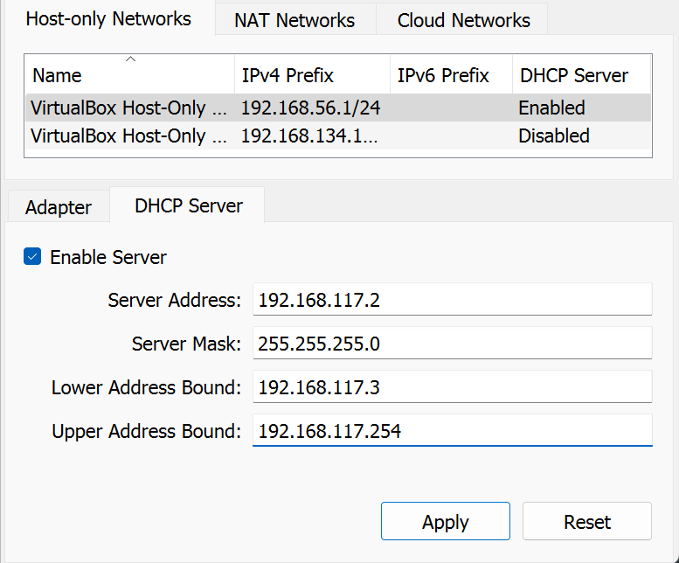

**Triển khai máy ảo Web Server**

*Em quay video nên quên chụp ạ, này là em giả vờ tạo máy khác để chụp nên chỉ có hình tạo máy ảo là NHAnh (mấy ảnh này), còn máy ảo thực hành (mấy ảnh sau) là Hanh ạ*

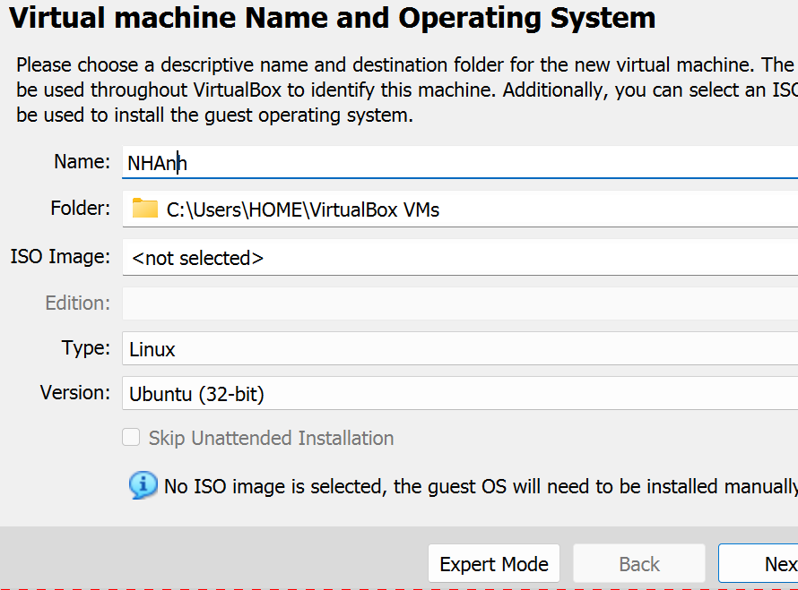

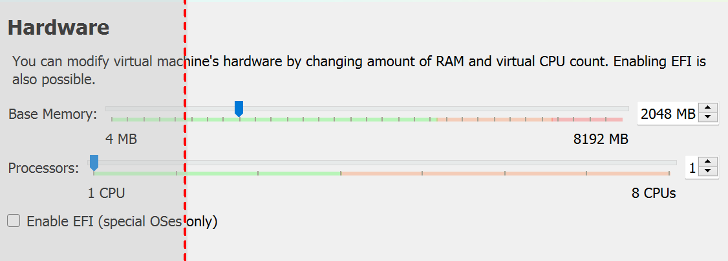

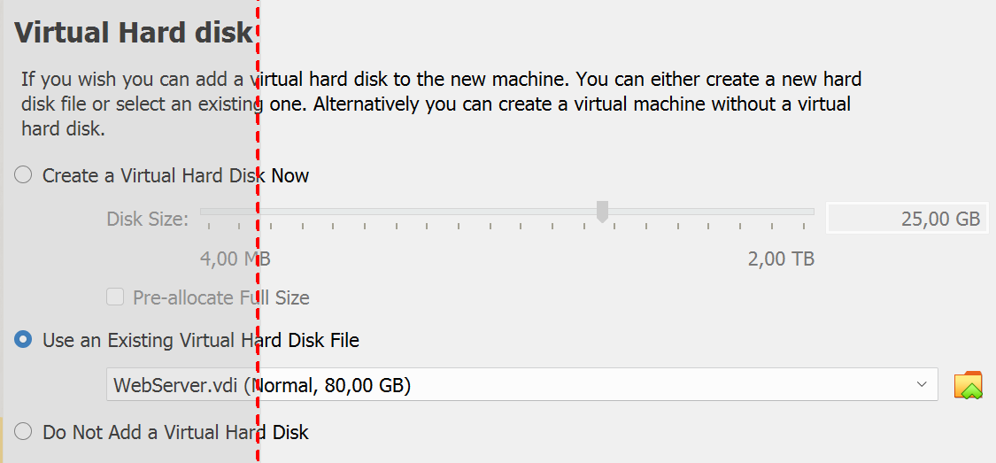

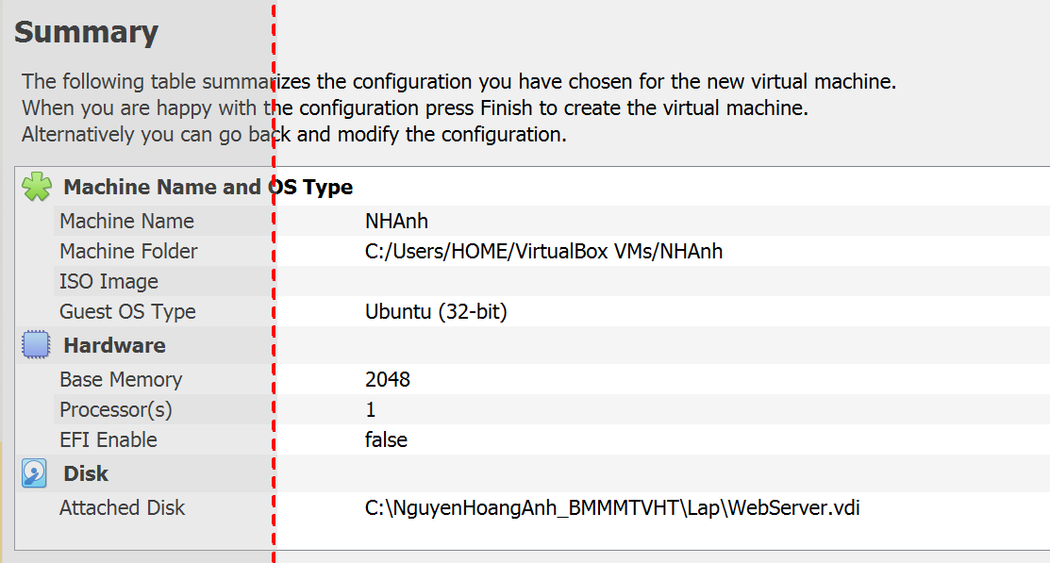

*sài máy ảo Hanh ạ*

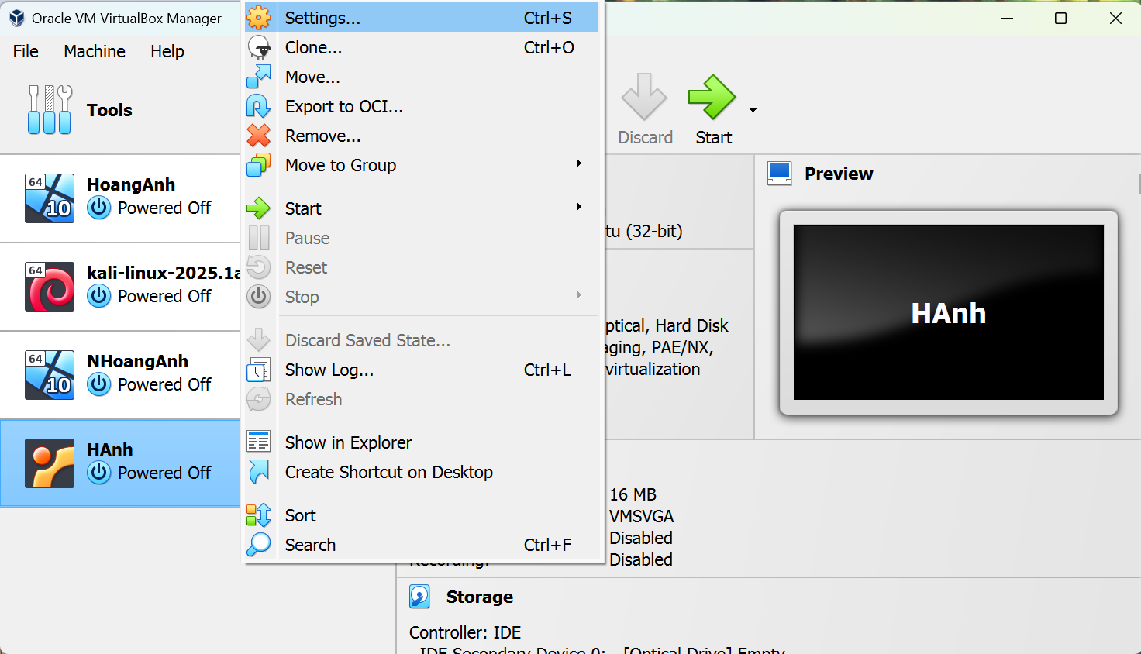

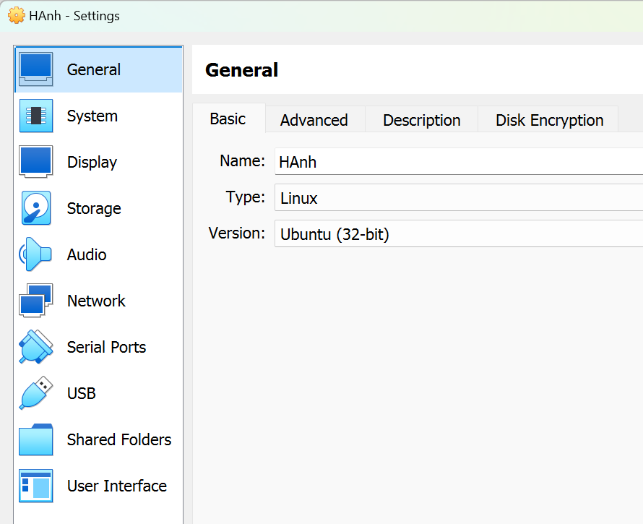

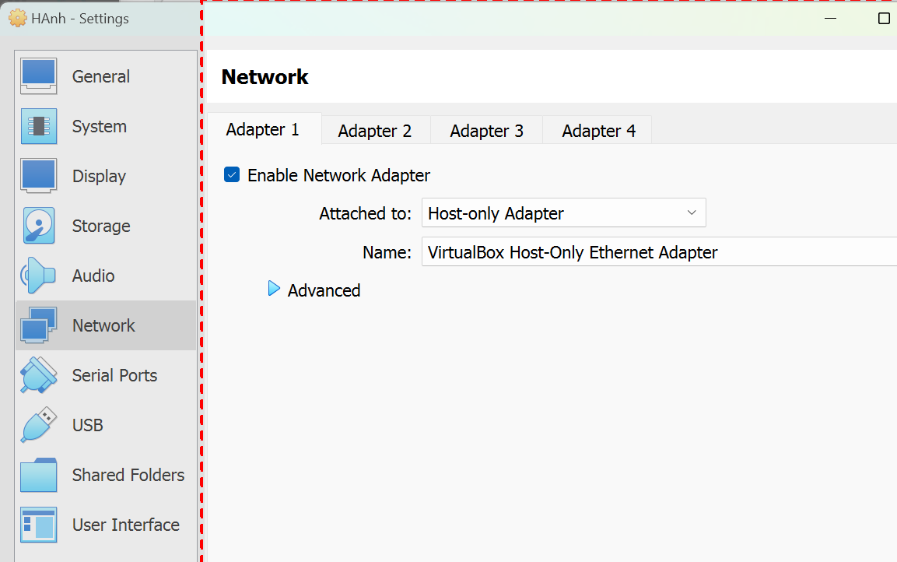

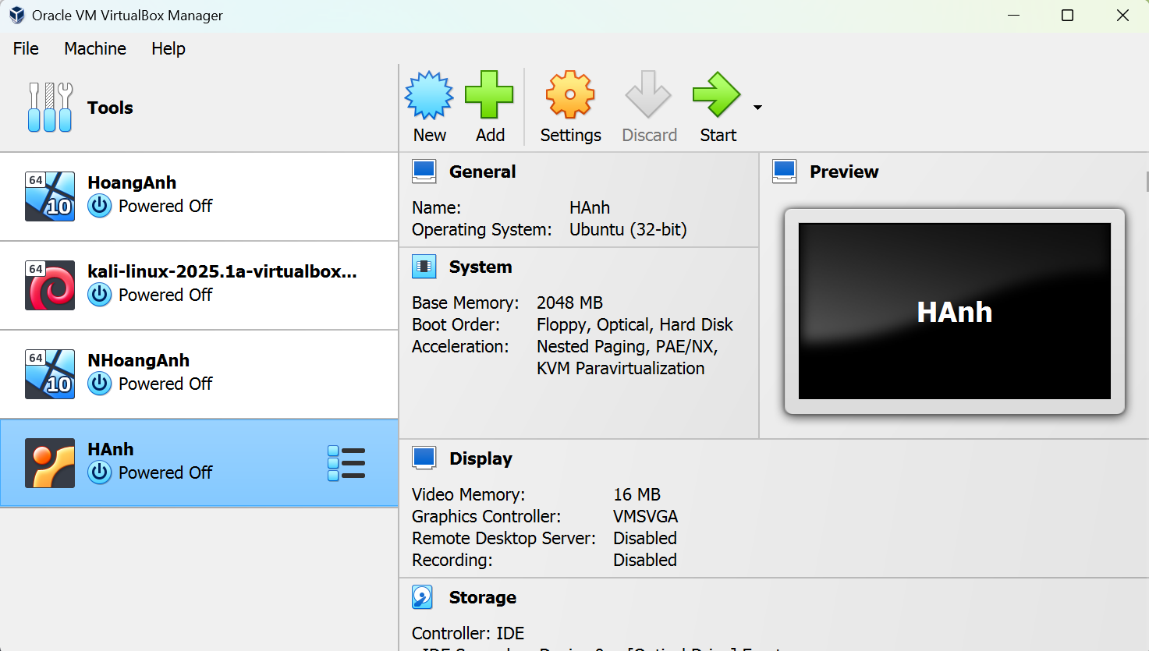

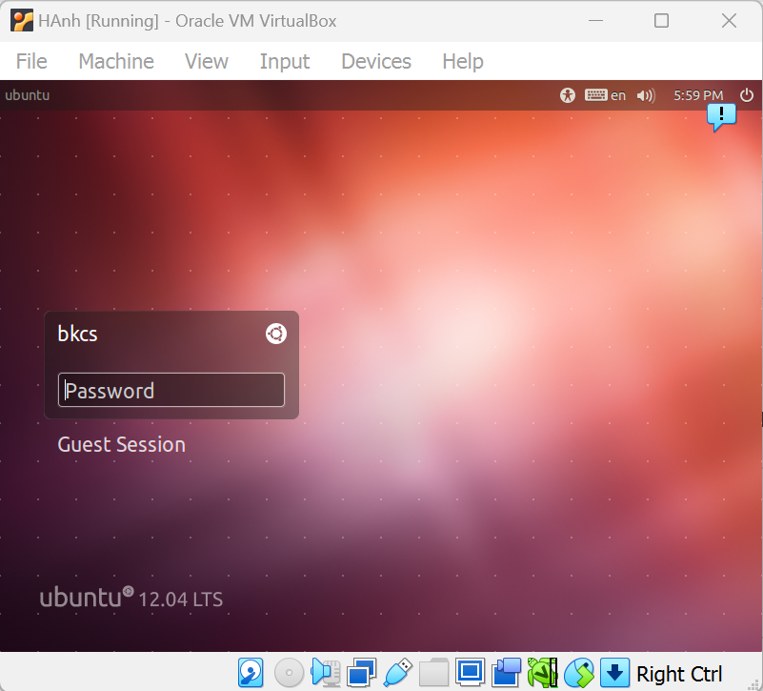

User, pass: bkcs

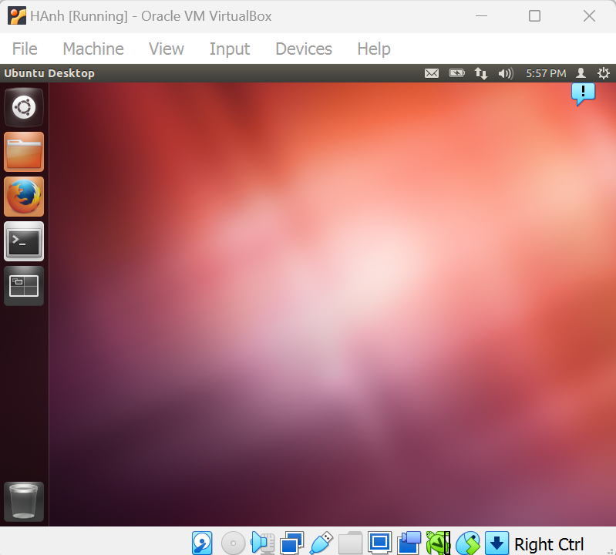

**Câu 2 *(3.5 điểm)***

Kiểm thử lỗ hổng SQL Injection trên trang web <http://webvul.bkcs.vn/login.php>

*Em vô link ko ra ạ?*

* Xác định các tham số đầu vào và cách thức chúng được gửi tới server **(0.25 điểm)**
* Phân tích và phán đoán kiểu truy vấn, phân tích và phán đoán vị trí của các tham số đầu vào được sử dụng trong câu truy vấn **(0.25 điểm)**
* Xác định mức độ ảnh hưởng của lỗ hổng trên mỗi giá trị đầu vào **(3 điểm)**

*Lưu ý:*

* *Nói rõ mục đích sử dụng các giá trị kiểm thử*
* *Giải thích rõ các phán đoán và suy luận từ kết quả khi sử dụng mỗi giá trị kiểm thử*

**Câu 3 *(3 điểm)***

Kiểm thử lỗ hổng SQL Injection trên trang web <http://webvul.bkcs.vn/index.php>

*Em vô link ko ra ạ?*

* Xác định các tham số đầu vào và cách thức chúng được gửi tới server **(0.25 điểm)**
* Phân tích và phán đoán kiểu truy vấn, vị trí của các tham số đầu vào được sử dụng trong câu truy vấn **(0.25 điểm)**
* Xác định mức độ ảnh hưởng của lỗ hổng trên mỗi giá trị đầu vào **(2.5 điểm)**

*Lưu ý:*

* *Nói rõ mục đích sử dụng các giá trị kiểm thử*
* *Giải thích rõ các phán đoán và suy luận từ kết quả khi sử dụng mỗi giá trị kiểm thử*